**ПРЕДЛОЖЕНИЕ О СОТРУДНИЧЕСТВЕ ПО ПОСТАВКЕ ДЕРЕВЯННЫХ ПАЛЛЕТ**

**Бесплатная доставка по Санкт-Петербург и Ленинградской Области**

**Сотрудничая с компанией SUPERPAL, Вы получаете:**

* **широкий ассортимент и высокое качество**
* **высокую оперативность доставки**
* **работу нашего склада 24/7**
* **наш профессионализм**
* **опыт и экономию вашего времени**
* **возможность маркировки вашего логотипа**
* **индивидуальный поход и личного менеджера**

**Бонус для ВАС:**

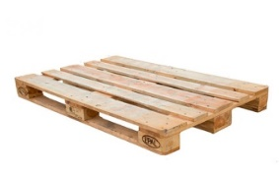**– при вывозе вашим транспортом -10%**

**– возможность взять пробную партию**

**– покупка ваших поддонов по выгодным ценам**

**– бесплатный вывоз лома поддонов с вашей территории**

**О компании SUPERPAL**

**20-летний опыт работы нашей компании, собственное производство и наличие полного объема продукции на наших складах, позволяет нам работать оперативно и решать задачи, поставленные нашими клиентами.**

**Мы работаем в разных регионах России с разными часовым поясами, поэтому МЫ ВСЕГДА НА СВЯЗИ!**

**Ваш персональный менеджер Наталья Лазарева**

**Тел.: +7 (965) 810-35-10**

**sales@superpal.ru**

**superpal.ru**

**ОПИСАНИЕ ДЕРЕВЯННЫХ ПАЛЛЕТ**

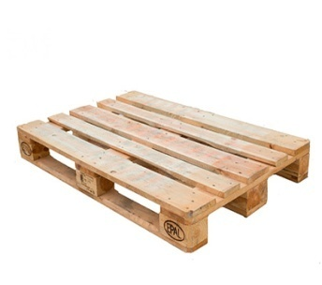

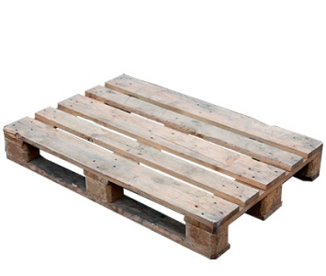

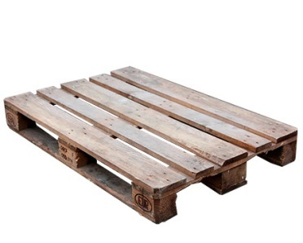

##### **Е1-ЕВРО ПОДДОН ПЕРВОГО СОРТА**

##### Практически новый поддон, был в использовании не более двух раз, без сколов и трещин, отсутствуют пятна технического происхождения, прошел процесс термообработки(ISPM 15,IPPC), Не был подвергнут ремонту, произведён в странах ЕС Германия, Франция Нидерланды.

* ГОСТ 95 57 – 87
* Размеры - 1200 мм х 800 мм
* Грузоподъёмность - 2500 кг

**ЦЕНА - 390 РУБ.**

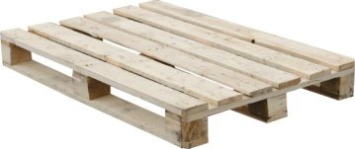

##### **Е2-ЕВРО ПОДДОН ВТОРОГО СОРТА**

##### Отличается от первого сорта только потемнением от времени, допускается не значительные трещины и сколы, Не влияющие на прочность поддона, прошел процесс термообработки(ISPM 15,IPPC), Произведён в странах ЕС Германия Франция Нидерланды.

* ГОСТ – 95 57 – 87
* Размеры - 1200 мм х 800 мм
* Грузоподъёмность – 2500 кг

**ЦЕНА - 320 РУБ.**

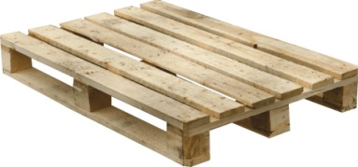

##### **Е3-ЕВРО ПОДДОН ТРЕТЬЕГО СОРТА**

##### Отремонтированный, многократно использованы евро поддон, допускаются сколов и трещины не влияющие на грузоподъемность и прочность поддона. Присутствуют все маркировки, допускается обзол.

* ГОСТ – 95 57 – 87
* Размеры - 1200 мм х 800 мм
* Грузоподъёмность - 2500 кг

**ЦЕНА - 280 РУБ.**

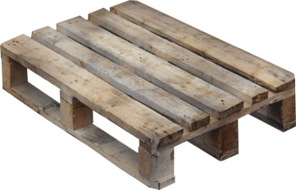

##### **ТИПОВОЙ 1-ПОДДОН ПЕРВОГО СОРТА**

##### Практически новый поддон, не был использован более двух раз, без сколов и трещин, отсутствуют пятна технического происхождения, пройдённый процесс термообработки, не был подвергнут ремонту.

* Размеры - 1200 мм х 800 мм
* Грузоподъёмность - 2000 кг

**ЦЕНА - 240 РУБ.**

##### **ТИПОВОЙ 2-ПОДДОН ВТОРОГО СОРТА**

##### Отличается от первого сорта потемнением от времени допускаются незначительные трещины и сколы, не влияющие на прочность поддона.

* Размеры - 1200 мм х 800 мм
* Грузоподъёмность - 2000 кг

**ЦЕНА - 190 РУБ.**

##### **ТИПОВОЙ 3**

Полностью отремонтированный поддон темного цвета, потемневший от времени, допускается незначительные трещины и сколы, не влияющие на прочность поддона.

* Размеры - 1200 мм х 800 мм
* Грузоподъёмность - 2000 кг

**ЦЕНА - 165 РУБ.**

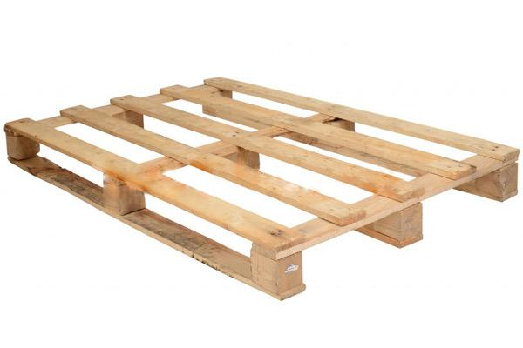

##### **ТИПОВОЙ ОБЛ-ПОДДОН ОБЛЕГЧЁННЫй**

##### Полностью отремонтированный поддон, допускается не значительные трещины и сколы не влияющие на прочность поддона.

* Размеры - 1200 мм х 800 мм
* Грузоподъёмность - 900 кг

**ЦЕНА - 150 РУБ.**

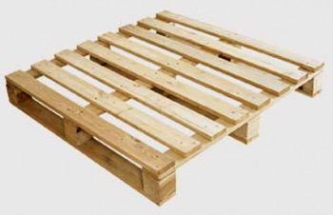

##### **ШИРОКИЙ 3-ОБЛЕГЧЁННЫЙ ПОДДОН**

##### Финский размер, широкий, полностью отремонтированный поддон, допускается не значительные трещины, сколы, не влияющие на прочность поддона

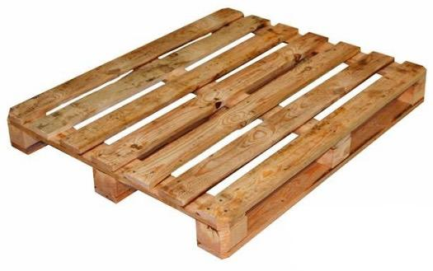

**ШИРОКИЙ 1-КРЕПКИЙ ПОДДОн** Финский размер, широкий, практически новый поддон, не был использован более двух раз, без сколов и трещин, отсутствуют пятна технического происхождения, проведена термообработка.

* Размеры - 1200 мм х 1000 мм
* Грузоподъёмность - 2000 кг

**ЦЕНА - 250 РУБ.**

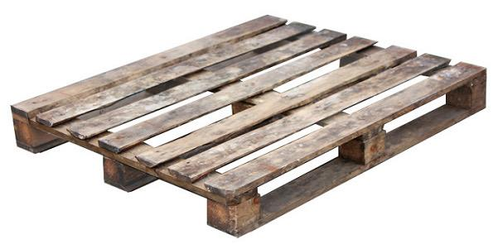

**ШИРОКИЙ 2-КРЕПКИЙ ПОДДОН**

##### Финский размер широкий. Полностью отремонтированный поддон, допускаются незначительные трещины и сколы, не влияющие на прочность поддона

* Размеры - 1200 мм х 1000 мм
* Грузоподъёмность - 2000 кг

**ЦЕНА - 195 РУБ.**

* Размеры - 1200 мм х 1000 мм
* Грузоподъёмность - 1000 кг

**ЦЕНА - 175 РУБ.**